Муниципальное автономное общеобразовательное учреждение
«Средняя общеобразовательная школа № 7» города Когалыма
( МАОУ СОШ № 7)
____________________________________________________________________
ПРИКАЗ
9 января 2021 года № 05
г. Когалым

О результатах региональных диагностических работ по исследованию уровня индивидуальных учебных достижений ((входной) стартовый контроль, стартовая диагностика) обучающихся 11 классов МАОУ СОШ №7 по учебным предметам в 2020 – 2021 учебному году

На основании протоколов результатов региональных диагностических работ обучающихся 11 классов МАОУ СОШ №7, размещенных на платформе «Региональный мониторинг», приказа Управления образования Администрации города Когалыма от 21.12.2020 №871 «О результатах региональных диагностических работ по исследованию уровня индивидуальных учебных достижений ((входной) стартовый контроль, стартовая диагностика) обучающихся 11 классов образовательных организаций города Когалыма по учебным предметам в 2020 – 2021 учебному году»

ПРИКАЗЫВАЮ:

1. Утвердить результаты выполнения региональных диагностических работ по русскому языку, математике, информатике и ИКТ, физике, обществознанию, истории, географии, биологии, химии, английскому языку, литературе обучающимися 11 классов МАОУ СОШ №7 согласно приложению.
2. Заместителям директора по УВР Рыжовой А.А., Плотниковой Т.В., Останиной Н.А., Рословой Н.В., Харитоновой Н.В.:
2.1. Обеспечить проведение подробного анализа результатов региональных диагностических работ, в том числе анализ решаемости заданий, с использованием Информационно-аналитических отчётов о результатах региональных диагностических работ по исследованию уровня индивидуальных учебных достижений (входной (стартовый) контроль, стартовая диагностика) обучающихся 11-х классов по учебным предмета государственной итоговой аттестации;
2.2. Провести заседания школьных методических объединений учителей-предметников по использованию результатов региональных диагностических работ в 11 классах для повышения качества образования по русскому языку, математике, физике, биологии, химии, географии, информатике и ИКТ, истории, обществознанию, английскому языку, литературе в срок до 20.01.2021 года;
2.3. Обеспечить выявление типовых ошибок при выполнении заданий региональных диагностических работ, предметного содержания образовательных программ по учебным предметам, недостаточно усвоенного обучающимися;
2.4. Внести коррективы в рабочие программы (при необходимости) с учетом результатов региональных диагностических работ ;
2.5. Принять меры, направленные на преодоление затруднений у обучающихся, показавших низкий результат, определить для них индивидуальные образовательные траектории;
2.6. Продолжить внутришкольный мониторинг качества образования, в том числе по учебным предметам, по которым проводились региональные диагностические работы;
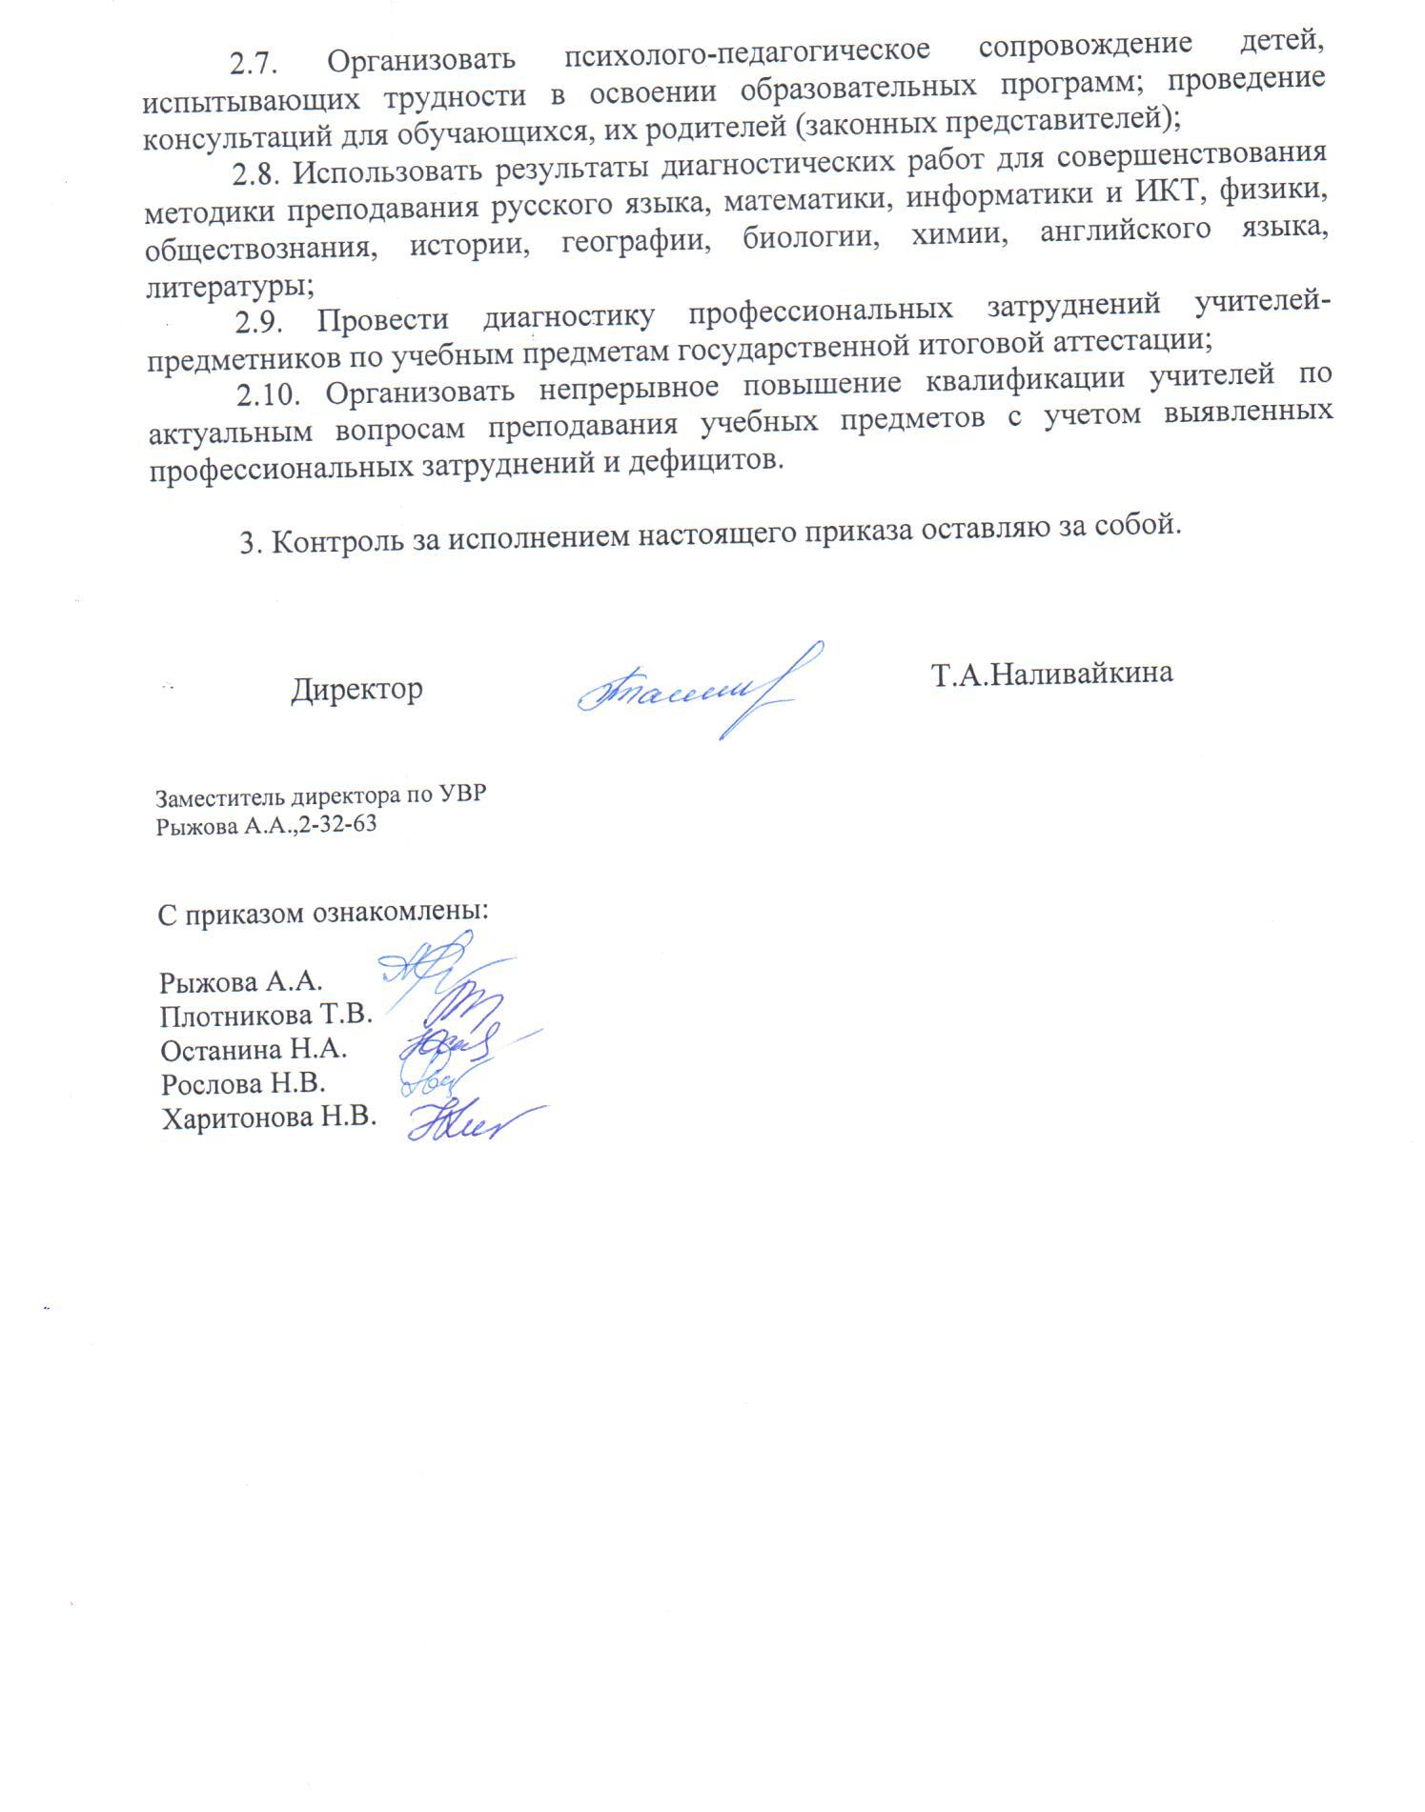.
Приложение 1
к приказу 09.01.2021 №05

Справка о результатах региональных диагностических работ учащихся 11 классов МАОУ СОШ №7 (декабрь 2020 г.)
Русский язык
ОО | Кол-во участников, чел. (%) | Отметки |  |  |  |  |  |  |  | Общая успева-емость, % | Качественная успева-емость,% | Средняя отметка | Средний балл  max - 34 | Процент выполне-ния
ОО | Кол-во участников, чел. (%) | «5» |  | «4» |  | «3» |  | «2»
ОО | Кол-во участников, чел. (%) | кол-во | доля (%) | кол-во | доля (%) | кол-во | доля (%) | кол-во | доля (%)
МАОУ СОШ № 7 | 87 | 22 | 25,29 | 23 | 26,44 | 30 | 34,48 | 12 | 13,79 | 86,21 | 51,72 | 3,63 | 19,75 | 58,08
Результат по городу | 325 | 89 | 27,38 | 93 | 28,62 | 106 | 32,62 | 37 | 11,38 | 88,62 | 56,00 | 3,72 | 20,17 | 59,3
Результат по ХМАО - Югре | 4925 | 1805 | 36,64 | 1469 | 29,82 | 1293 | 26,25 | 358 | 7,26 | 92,74 | 66,46 |  | 21,84 | 64,24

По результатам выполнения заданий РДР по русскому языку:
- 51,7% (55 чел.) обучающихся получили высокий балл (от 20 до 34 баллов), что соответствует отметкам «4» и «5», и это меньше, чем, в целом по округу – и городу;
- 13,79 % (12 чел.) обучающихся получили за выполнение заданий 0-12 баллов, что соответствует отметке «2», и это выше, чем по городу и округу ;
- процент выполнения работы по русскому языку составил 58,08%, что ниже, чем по округу (64,24 %) и по городу (59,3%).

Математика
ОО | Кол-во участников, чел. (%) | Отметки |  |  |  |  |  |  |  | Общая успева-емость, % | Качествен-ная успева-емость, % | Средняя отметка | Средний балл  max - 12 | Процент выполнения
ОО | Кол-во участников, чел. (%) | «5» |  | «4» |  | «3» |  | «2»
ОО | Кол-во участников, чел. (%) | кол-во | доля (%) | кол-во | доля (%) | кол-во | доля (%) | кол-во | доля (%)
МАОУ СОШ № 7 | 31 | 12 | 38,71 | 12 | 38,71 | 4 | 12,90 | 3 | 9,68 | 90,32 | 77,42 | 4,06 | 7,61 | 63,44
Результат по городу | 187 | 83 | 44,39 | 54 | 28,88 | 25 | 13,37 | 25 | 13,37 | 86,63 | 73,26 | 4,04 | 7,97 | 66,44
Результат по ХМАО - Югре | 3189 | 1785 | 56 | 776 | 24,3 | 424 | 13,3 | 204 | 6,4 | 93,6 | 80,31 | 4,3 | 8,62 | 71,87

По результатам выполнения заданий РДР по математике:
- 77,42 (24 чел.) обучающихся получили высокий балл (от 7 до 12 баллов), что соответствует отметкам «4» и «5», и это меньше, чем по округу и городу;
- 9,68% (3 чел.) обучающихся получили за выполнение заданий 0-4 баллов, что соответствует отметке «2».
- процент выполнения работы по математике составил 63,44%, что ниже, чем по округу и городу .
Физика
ОО | Кол-во участников, чел. (%) | Отметки |  |  |  |  |  |  |  | Общая успева-емость, % | Качествен-ная успева-емость, % | Средняя отметка | Средний балл  max - 34 | Процент выполнения
ОО | Кол-во участников, чел. (%) | «5» |  | «4» |  | «3» |  | «2»
ОО | Кол-во участников, чел. (%) | кол-во | доля (%) | кол-во | доля (%) | кол-во | доля (%) | кол-во | доля (%)
МАОУ СОШ № 7 | 23 (24,7%) | 0 | 0,00 | 3 | 13,04 | 14 | 60,87 | 6 | 26,09 | 73,91 | 13,04 | 2,87 | 14,7 | 43,22
Результат по городу | 94 (22,1%) | 15 | 15,96 | 22 | 23,40 | 40 | 42,55 | 17 | 18,09 | 81,91 | 39,36 | 3,37 | 17,36 | 51,06
Результат по ХМАО - Югре | 1794 | 408 | 22,74 | 466 | 25,97 | 568 | 31,66 | 341 | 19 | 81 | 48,72 | 3,52 | 18,3 | 53,82

По результатам выполнения заданий РДР по физике:
- 13, 04% (3 чел.) обучающихся получили высокий балл (от 19 до 34 баллов), что соответствует отметкам «4» и «5», и это меньше, чем по округу и городу.
- 26,09 % (6 чел.) обучающихся получили за выполнение заданий 0-12 баллов, что соответствует отметке «2».
- процент выполнения работы по физике составил 43,22 %, что ниже, чем по округу и по городу.

Обществознание
ОО | Кол-во участников, чел. (%) | Отметки |  |  |  |  |  |  |  |  | Общая успева-емость, % | Качествен-ная успева-емость, % | Средняя отметка | Средний балл  max - 34 | Процент выполнения
ОО | Кол-во участников, чел. (%) | «5» |  | «4» |  |  | «3» |  | «2»
ОО | Кол-во участников, чел. (%) | кол-во | доля (%) | кол-во |  | доля (%) | кол-во | доля (%) | кол-во | доля (%)
МАОУ СОШ № 7 | 30 (32,3%) | 1 | 3,33 | 4 |  | 13,33 | 20 | 66,67 | 5 | 16,67 | 83,33 | 16,67 | 3,03 | 16 | 46,96
Результат по городу | 162 (38%) | 36 | 22,22 | 46 |  | 28,40 | 63 | 38,89 | 17 | 10,49 | 89,51 | 50,62 | 3,62 | 19,63 | 57,73
Результат по ХМАО - Югре | 3102 | 836 | 26,95 | 976 | 31,47 |  | 1060 | 34,17 | 230 | 7,41 | 92,59 | 58,41 | 3,8 | 20,73 | 60,96

По результатам выполнения заданий РДР по обществознанию:
- 16,66 % (4 чел.) обучающихся получили высокий балл (от 20 до 34 баллов), что соответствует отметкам «4» и «5», и это меньше, чем по округу и городу;
- 16,67% (5 чел.) обучающихся получили за выполнение заданий 0-12 баллов, что соответствует отметке «2».
- процент выполнения работы по обществознанию составил 46,96 %, что ниже, чем по округу и городу.

Информатика и ИКТ
ОО | Кол-во участников, чел. (%) | Отметки |  |  |  |  |  |  |  |  | Общая успева-емость, % | Качествен-ная успева-емость, % | Средняя отметка | Средний балл  max - 23 | Процент выполнения
ОО | Кол-во участников, чел. (%) | «5» |  |  | «4» |  | «3» |  | «2»
ОО | Кол-во участников, чел. (%) | кол-во |  | доля (%) | кол-во | доля (%) | кол-во | доля (%) | кол-во | доля (%)
МАОУ СОШ № 7 | 7 (7,5%) | 0 |  | 0,00 | 0 | 0,00 | 5 | 71,43 | 2 | 28,57 | 71,43 | 0,00 | 2,71 | 4,43 | 19,25
Результат по городу | 46 (10,8%) | 0 |  | 0,00 | 2 | 4,35 | 38 | 82,61 | 6 | 13,04 | 86,96 | 4,35 | 2,91 | 7,13 | 31
Результат по ХМАО - Югре | 1083 | 48 | 4,43 |  | 159 | 14,68 | 721 | 66,57 | 155 | 14,31 | 85,69 | 19,11 | 3,09 | 8,58 | 37,32

По результатам выполнения заданий РДР по информатике и ИКТ:

- никто из обучающихся не получили высокий балл (от 13 до 23 баллов), что соответствует отметкам «4» и «5».
- 28,57 % (2 чел.) обучающихся получили за выполнение заданий 0-3 баллов, что соответствует отметке «2».
- процент выполнения работы по информатике и ИКТ составил 19,25 %, что значительно ниже, чем по округу (37,32%).
- никто из 7 обучающихся за выполнение РДР по учебному предмету «Информатика и ИКТ» не набрал максимального первичного балла (23 балла).

География
ОО | Кол-во участников, чел. (%) | Отметки |  |  |  |  |  |  |  | Общая успева-емость, % | Качественная успева-емость, % | Средняя отметка | Средний балл  max - 33 | Процент выполнения
ОО | Кол-во участников, чел. (%) | «5» |  | «4» |  | «3» |  | «2»
ОО | Кол-во участников, чел. (%) | кол-во | доля (%) | кол-во | доля (%) | кол-во | доля (%) | кол-во | доля (%)
МАОУ СОШ № 7 | 4 (4,3%) | 0 | 0,00 | 0 | 0,00 | 0 | 0,00 | 4 | 100,0 | 0,00 | 0,00 | 2 | 8,5 | 25,76
Результат по городу | 9 (2,1%) | 2 | 22,22 | 1 | 11,11 | 1 | 11,11 | 5 | 55,56 | 44,44 | 33,33 | 3,00 | 14,22 | 43,1
Результат по ХМАО - Югре | 311 | 91 | 29,26 | 101 | 32,48 | 66 | 21,22 | 53 | 17,04 | 82,96 | 61,73 | 3,74 | 18,92 | 57,33

По результатам выполнения заданий РДР по географии:

0% успеваемости, 0% качества.
Биология

ОО | Кол-во участников, чел. (%) | Отметки |  |  |  |  |  |  |  | Общая успева-емость, % | Качественная успева-емость, % | Средняя отметка | Средний балл  max - 38 | Процент выполнения
ОО | Кол-во участников, чел. (%) | «5» |  | «4» |  | «3» |  | «2»
ОО | Кол-во участников, чел. (%) | кол-во | доля (%) | кол-во | доля (%) | кол-во | доля (%) | кол-во | доля (%)
МАОУ СОШ № 7 | 17 (18,3%) | 1 | 5,88 | 4 | 23,53 | 3 | 17,65 | 9 | 52,94 | 47,06 | 29,41 | 2,82 | 15,71 | 41,33
Результат по городу | 52 (12,2%) | 11 | 21,15 | 19 | 36,54 | 7 | 13,46 | 14 | 26,92 | 73,08 | 57,69 | 3,5 | 20,19 | 53,14
Результат по ХМАО - Югре | 1632 | 261 | 15,99 | 539 | 33,02 | 607 | 37,19 | 225 | 13,78 | 86,22 | 49,02 | 3,51 | 21,29 | 56,03

По результатам выполнения заданий РДР по биологии:
- 29,44% (51 чел.) обучающихся получили высокий балл (от 22 до 38 баллов), что соответствует отметкам «4» и «5», и это ниже, чем по городу и округу;
- 52,94% (9 чел.) обучающихся получили за выполнение заданий 0-13 баллов, что соответствует отметке «2», и это почти в 2 раза больше, чем по городу и в 4 раза, чем по округу;
- процент выполнения работы по биологии составил 41,33%, что ниже чем по городу и округу (56,03%).
- никто из обучающихся за выполнение РДР по учебному предмету «Биология» не набрал максимального первичного балла (38 баллов).

Химия
ОО | Кол-во участников, чел. (%) | Отметки |  |  |  |  |  |  |  | Общая успева-емость, % | Качественная успева-емость, % | Средняя отметка | Средний балл  max - 34 | Процент выполнения
ОО | Кол-во участников, чел. (%) | «5» |  | «4» |  | «3» |  | «2»
ОО | Кол-во участников, чел. (%) | кол-во | доля (%) | кол-во | доля (%) | кол-во | доля (%) | кол-во | доля (%)
МАОУ СОШ № 7 | 10 (10,8%) | 0 | 0,00 | 2 | 20,00 | 2 | 20,00 | 6 | 60,00 | 40,00 | 20,00 | 2,6 | 12,8 | 37,65
Результат по городу | 45 (10,6%) | 10 | 22,22 | 8 | 17,78 | 13 | 28,89 | 14 | 31,11 | 68,89 | 40,00 | 3,30 | 17,67 | 51,96
Результат по ХМАО - Югре | 1246 | 251 | 20,14 | 242 | 19,42 | 392 | 34,46 | 361 | 28,97 | 71,03 | 39,57 | 3,3 | 17,35 | 51,02

По результатам выполнения заданий РДР по химии:
- 20% (2 чел.) обучающихся получили высокий балл (от 20 до 34 баллов), что соответствует отметкам «4» и «5», и это больше, чем, в целом, по городу и округу – 39,57%;
- 60% (6 чел.) обучающихся получили за выполнение заданий 0-12 баллов, что соответствует отметке «2», и это больше, чем, в целом, по округу – 28,97%;
- процент выполнения работы по химии составил 37,65%, что ниже, чем по округу и городу.
- никто из обучающихся за выполнение РДР по учебному предмету «Химия» не набрал максимального первичного балла (34 баллов).

Английский язык
ОО | Кол-во участников, чел. (%) | Отметки |  |  |  |  |  |  |  |  |  | Общая успева-емость, % | Качествен-ная успева-емость, % | Средняя отметка | Средний балл  max - 40 | Процент выполнения
ОО | Кол-во участников, чел. (%) | «5» |  |  | «4» |  |  | «3» |  | «2»
ОО | Кол-во участников, чел. (%) | кол-во | доля (%) |  | кол-во |  | доля (%) | кол-во | доля (%) | кол-во | доля (%)
МАОУ СОШ № 7 | 4 (4,3%) | 0 | 0,00 |  | 4 |  | 100 | 0 | 0,00 | 0 | 0,00 | 100,00 | 100,00 | 4 | 26,25 | 65,63
Результат по городу | 30 (7%) | 2 | 6,67 |  | 14 |  | 46,67 | 14 | 46,67 | 0 | 0,00 | 100,00 | 53,33 | 3,61 | 23,83 | 59,58
Результат по ХМАО - Югре | 824 | 73 | 8,85 | 420 |  | 50,97 |  | 316 | 38,34 | 15 | 1,82 | 98,18 | 59,71 | 3,62 | 24,74 | 61,87

По результатам выполнения заданий РДР по английскому языку:
- 100 % (4 чел.) обучающихся получили высокий балл (от 24 до 40 баллов), что соответствует отметкам «4» и «5», и это меньше, чем, в целом, по округу – 59,71%;
- обучающихся, набравших менее 9 баллов, что соответствует отметке «2», при выполнении РДР по английскому языку нет;
- процент выполнения работы по английскому языку составил 65,63%, что выше, чем по городу и округу.
- никто из обучающихся за выполнение РДР по учебному предмету «Английский язык» не набрал максимального первичного балла (40 баллов).

История
ОО | Кол-во участников, чел. (%) | Отметки |  |  |  |  |  |  |  |  | Общая успева-емость, % | Качественная успева-емость, % | Средняя отметка | Средний балл  max - 31 | Процент выполнения
ОО | Кол-во участников, чел. (%) | «5» |  | «4» |  |  | «3» |  | «2»
ОО | Кол-во участников, чел. (%) | кол-во | доля (%) | кол-во |  | доля (%) | кол-во | доля (%) | кол-во | доля (%)
МАОУ СОШ № 7 | 17 (18,3%) | 2 | 11,76 | 3 |  | 17,65 | 5 | 29,41 | 7 | 41,18 | 58,82 | 29,41 | 3 | 13,12 | 42,32
Результат по городу | 66 (15,5%) | 19 | 28,79 | 20 |  | 30,30 | 17 | 25,76 | 10 | 15,15 | 84,85 | 59,09 | 3,73 | 17,56 | 56,65
Результат по ХМАО - Югре | 1346 | 459 | 34,1 |  | 285 | 21,17 | 352 | 26,15 | 250 | 18,57 | 81,43 | 55,27 | 3,8 | 17,25 | 55,66

По результатам выполнения заданий РДР по истории:
- 29,41% (5 чел.) обучающихся получили высокий балл (от 17 до 31 баллов), что соответствует отметкам «4» и «5», и это ниже, чем в городе и округе;
- 41,18% (7 чел.) обучающихся получили за выполнение заданий 0-10 баллов, что соответствует отметке «2», и это больше чем, в целом, по городу и округу – 18,57%;
- процент выполнения работы по истории составил 42,32%, что ниже, чем по городу и округу;
- никто из обучающихся за выполнение РДР по учебному предмету «История» не набрал максимального первичного балла (31 баллов).

Литература
ОО | Кол-во участников, чел. (%) | Отметки |  |  |  |  |  |  |  |  | Общая успева-емость, % | Качественная успева-емость, % | Средняя отметка | Средний балл  max - 16 | Процент выполнения
ОО | Кол-во участников, чел. (%) | «5» |  | «4» |  |  | «3» |  | «2»
ОО | Кол-во участников, чел. (%) | кол-во | доля (%) | кол-во |  | доля (%) | кол-во | доля (%) | кол-во | доля (%)
МАОУ СОШ № 7 | 7 (7,5%) | 2 | 28,57 | 3 |  | 42,86 | 2 | 28,57 | 0 | 0,00 | 100,00 | 71,43 | 4 | 10 | 62,5
Результат по городу | 19 (4,5%) | 8 | 42,11 | 7 |  | 36,84 | 3 | 15,79 | 1 | 5,26 | 94,74 | 78,95 | 4,16 | 10,84 | 67,76
Результат по ХМАО - Югре | 571 | 332 | 58,14 |  | 160 | 28,02 | 53 | 9,28 | 26 | 4,55 | 95,45 | 86,16 | 4,39 | 11,56 | 72,22

По результатам выполнения заданий РДР по литературе:
- 71,73% (5 чел.) обучающихся получили высокий балл (от 9 до 16 баллов), что соответствует отметкам «4» и «5», и это выше, чем, в целом, по городу и округу;
- 0% (1 чел.) обучающихся получили за выполнение заданий 0-5 баллов, что соответствует отметке «2»,
- процент выполнения работы по литературе составил 62,5 %, что ниже, чем по городу и округу .
- никто из обучающихся за выполнение РДР по учебному предмету «Литература» не набрал максимального первичного балла (16 баллов).

Рекомендации:

ППС учителей математики, информатики и физики, русского языка и литературы, естественнонаучного цикла, истории и обществознания, иностранных языков:
- обеспечить проведение подробного анализа результатов РДР, в том числе анализ решаемости заданий с целью выявления предметного содержания образовательной программы, усвоенного на недостаточном уровне («западающие темы», типовые ошибки);
- принять меры, направленные на преодоление затруднений у учащихся, показавших низкий результат (отметка «2»), определить для них индивидуальные образовательные траектории;
- организовать проведение дополнительных групповых и индивидуальных занятий с учащимися, испытывающими трудности в освоении общеобразовательных программ по предметам ГИА, получившим неудовлетворительные результаты при выполнении РДР;
- использовать результаты РДР для совершенствования методики преподавания учебных предметов;
- использовать в работе Информационно-аналитический отчёт о результатах региональных диагностических работ по исследованию уровня индивидуальных учебных достижений (входной (стартовый) контроль, стартовая диагностика) обучающихся 11-х классов по учебным предметам ГИА, размещенный на сайте АУ «Институт развития образования» (раздел «Библиотека» – «Материалы по результатам оценочных процедур»).

